数据流程图

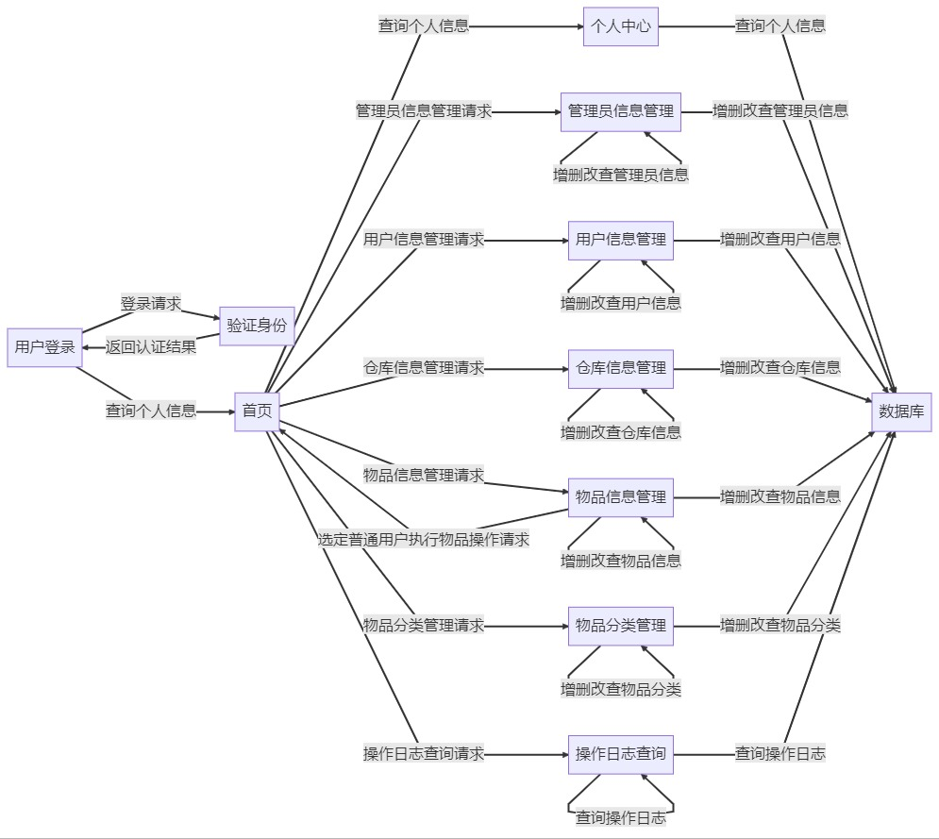

**管理员数据流程图**

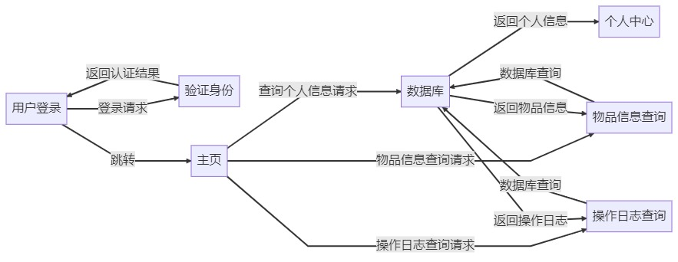

**普通用户数据流程图**

业务流程图

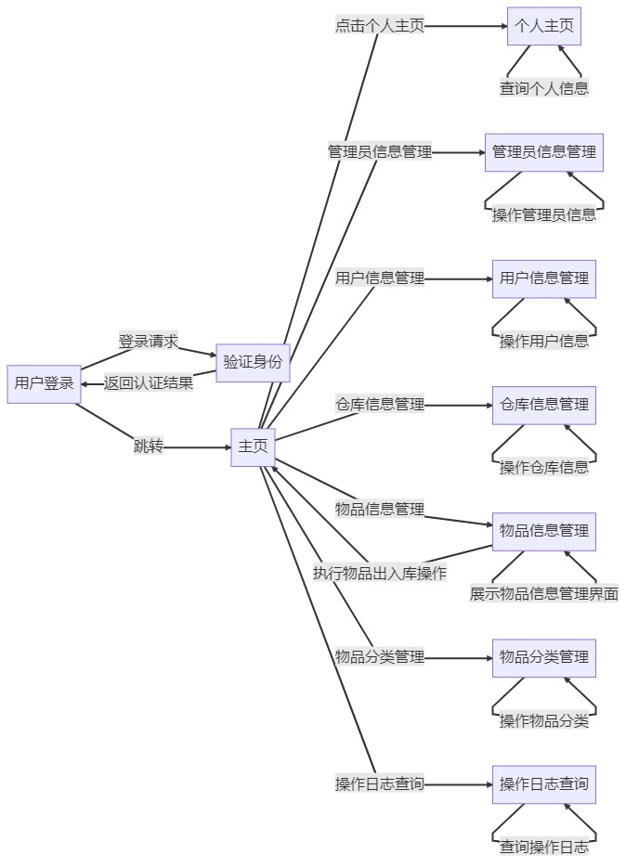

**管理员业务流程图**

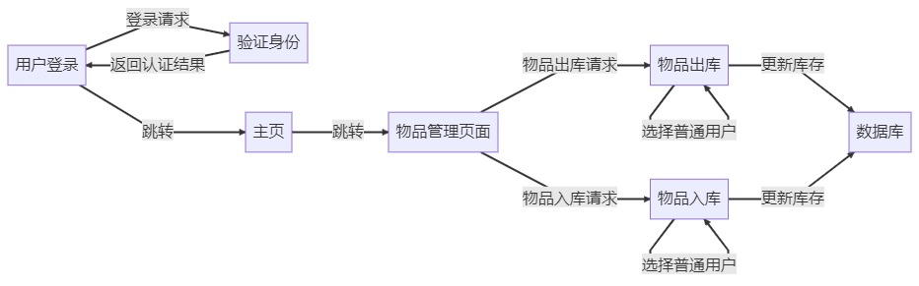

**物品出入库业务流程图**

系统类图

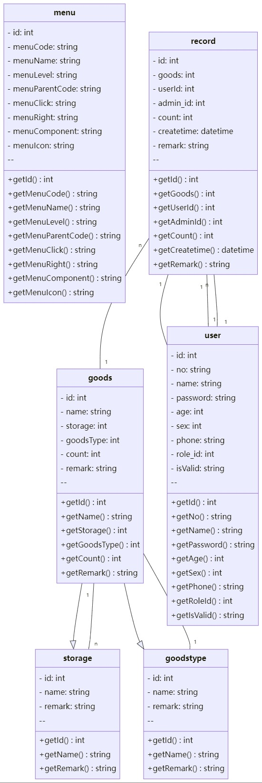

数据库表设计

表goods

| **字段名称** | **字段类型** | **中文名称** |
| --- | --- | --- |
| id | int | 主键 |
| name | varchar | 货名 |
| storage | int | 仓库 |
| goodsType | int | 分类 |
| count | int | 数量 |
| remark | varchar | 备注 |

2、表goodstype

| **字段名称** | **字段类型** | **中文名称** |
| --- | --- | --- |
| id | int | 主键 |
| name | varchar | 分类名 |
| remark | varchar | 备注 |

3、表menu

| **字段名称** | **字段类型** | **中文名称** |
| --- | --- | --- |
| id | int | 主键 |
| menuCode | varchar | 菜单编码 |
| menuName | varchar | 菜单名字 |
| menuLevel | varchar | 菜单级别 |
| menuParentCode | varchar | 菜单父节点 |
| menuClick | varchar | 触发函数 |
| menuRight | varchar | 权限 |
| menuComponent | varchar | 菜单组件 |
| menuIcon | varchar | 菜单图标 |

4、表record

| **字段名称** | **字段类型** | **中文名称** |
| --- | --- | --- |
| id | int | 主键 |
| goods | int | 货品id |
| userId | int | 用户id |
| admin_id | int | 操作人id |
| count | int | 数量 |
| createtime | datetime | 操作时间 |
| remark | varchar | 备注 |

5、表storage

| **字段名称** | **字段类型** | **中文名称** |
| --- | --- | --- |
| id | int | 主键 |
| name | varchar | 仓库名 |
| remark | varchar | 备注 |

6、表user

| **字段名称** | **字段类型** | **中文名称** |
| --- | --- | --- |
| id | int | 主键 |
| no | varchar | 账号 |
| name | varchar | 名字 |
| password | varchar | 密码 |
| age | int | 年龄 |
| sex | int | 性别 |
| phone | varchar | 电话 |
| role_id | int | 角色 |
| isValid | varchar | 状态 |

前端页面设计图

**登录页面**

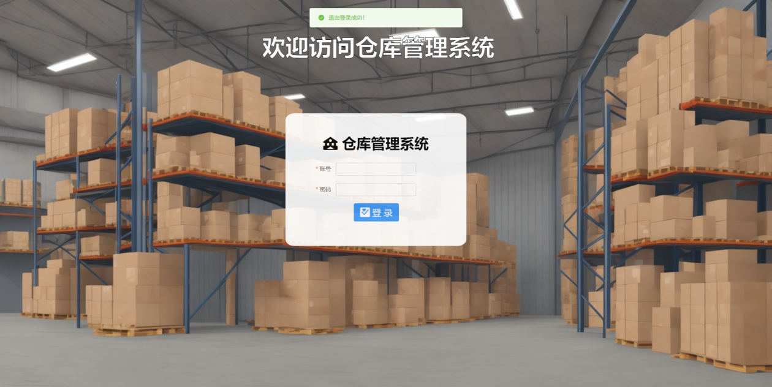

**个人中心**

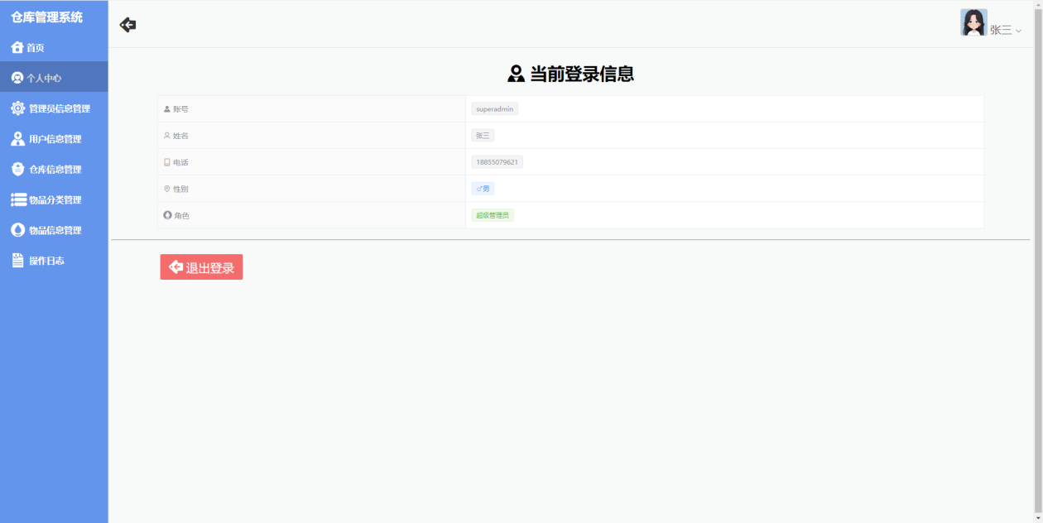

**管理员模块**

